ДОДАТОК 4
тендерної документації

Технічний опис предмету закупівлі ДК 021:2015 код 44220000-8 Столярні вироби (двері)

№ з/п | Найменування товару | Технічні та якісні характеристики | Кіль-кість
1 | Двері  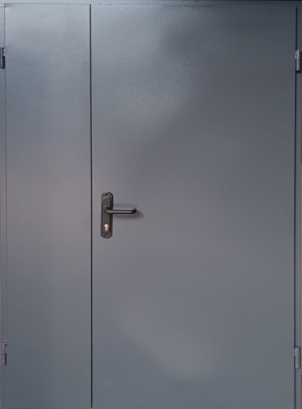 | Двері вхідні технічні  Двері вхідні, полуторні, металеві,  броньовані, зовнішні/внутрішні  Клас: економ  Кількість петель - 2 (зовнішні)  За типом відкриття - праві  Кількість замків - 2 шт.  Основний замок – циліндричний  Покриття зовні - метал  Наповнювач - мінеральна вата  Покриття - порошково-полімерне  Розмір дверного блоку - 1200x2050 мм  Товщина металу полотна - 1.1 мм  Товщина дверного полотна - 45 мм  Товщина дверного короба - 40 мм  В вартість включено демонтаж старих та встановлення нових дверей | 3 шт.
2 | Двері  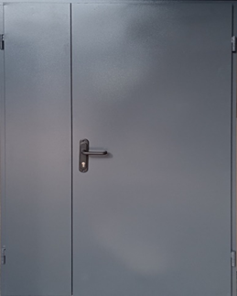 | Двері вхідні технічні  Двері вхідні, полуторні, металеві,  броньовані, зовнішні/внутрішні  Клас: економ  Кількість петель - 2 (зовнішні)  За типом відкриття - праві  Кількість замків - 2 шт.  Основний замок – циліндричний  Покриття зовні - метал  Наповнювач - мінеральна вата  Покриття - порошково-полімерне;  Розмір дверного блоку– 1200 x 1900 мм  Товщина металу полотна - 1.1 мм  Товщина дверного полотна - 45 мм  Товщина дверного короба - 40 мм  В вартість включено демонтаж старих та встановлення нових дверей | 1 шт.
3 | Двері  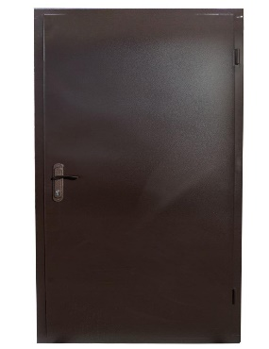 | Двері технічні  Двері вхідні, металеві  Клас: економ  Кількість петель - 2 (зовнішні)  За типом відкриття - праві  Кількість замків - 1 шт.  Основний замок – циліндричний  Покриття зовні - метал  Наповнювач - мінеральна вата  Покриття - порошково-полімерне  Використання - зовнішнє/внутрішнє  Розмір дверного блоку - 2030x960 мм  Товщина металу полотна - 0.5 мм  Товщина дверного полотна - 30 мм  Товщина дверного короба - 30 мм  Товщина металу короба - 0.8 мм  В вартість включено демонтаж старих та встановлення нових дверей | 1 шт.

Постачання товару Постачальником на адресу Покупця: м. Вінниця, Хмельницьке шосе, 25, вантажно-розвантажувальні роботи, демонтаж старих та встановлення нових дверей здійснюються без додаткової оплати.

